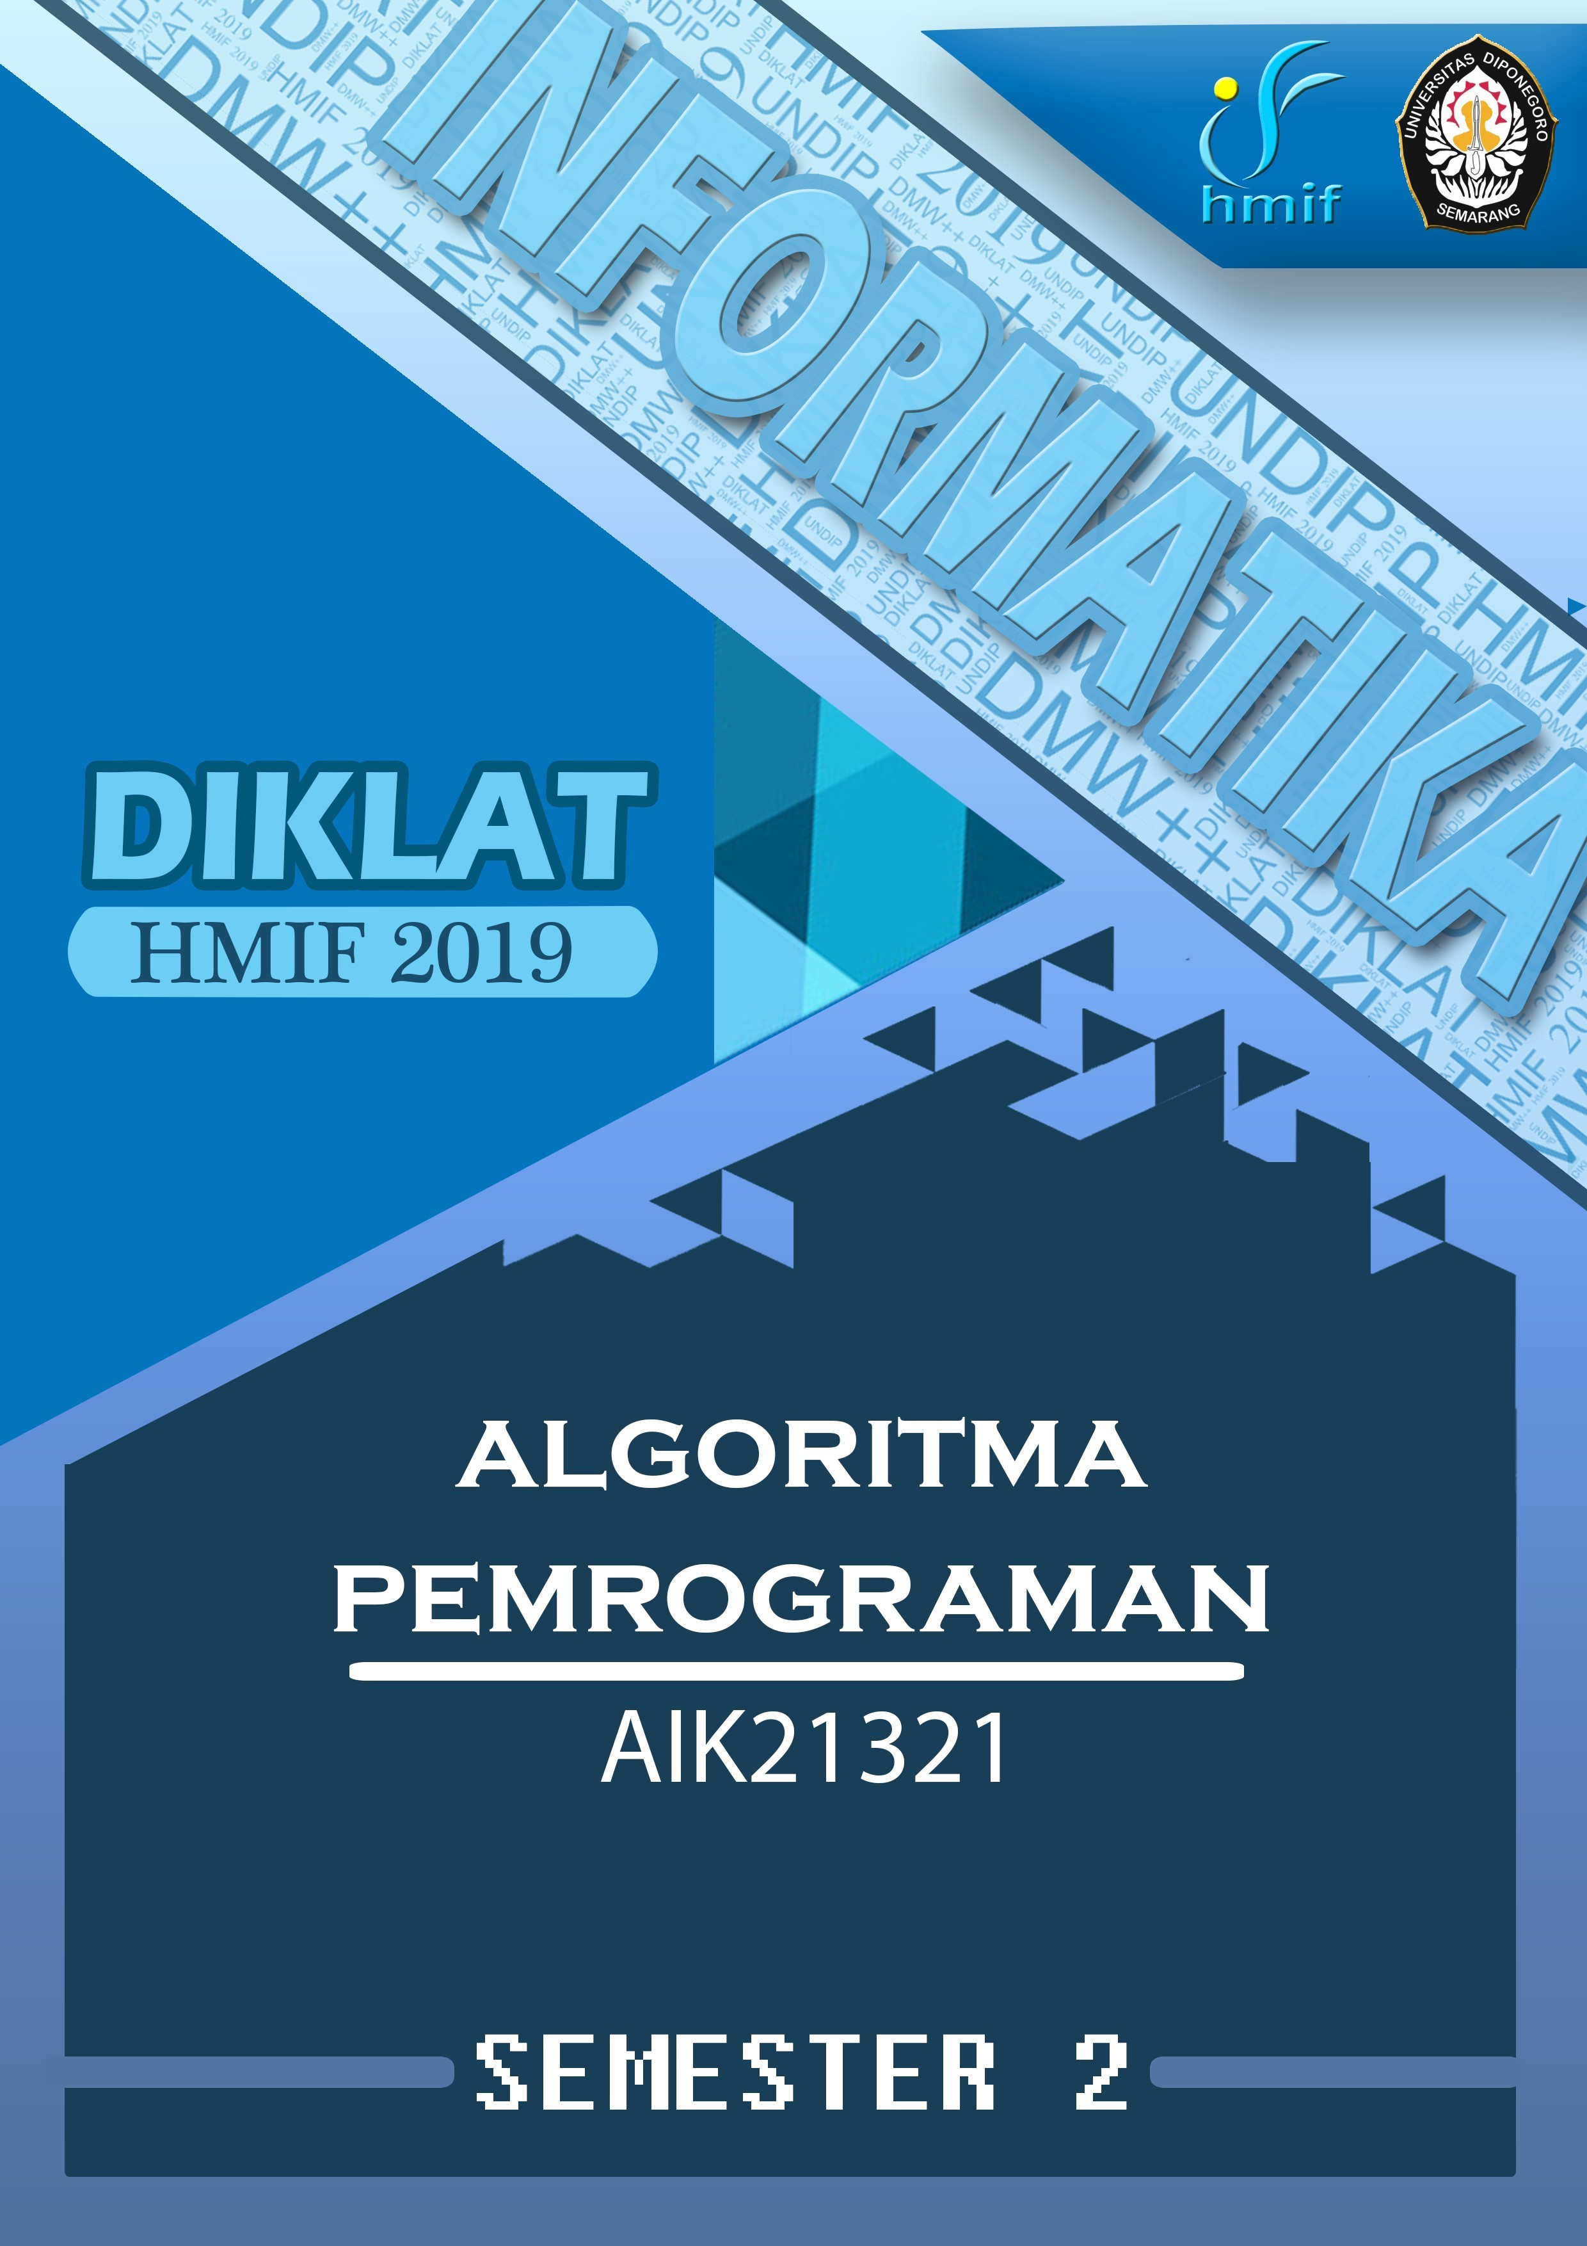

# DAFTAR ISI

DAFTAR ISI 1

SOAL UJIAN MID SEMESTER 2

SOAL UJIAN MID SEMESTER 2006/2007 4

SOAL UJIAN MID SEMESTER 2008/2009 5

SOAL UJIAN MID SEMESTER 2009/2010 6

SOAL UJIAN MID SEMESTER 2010/2011 7

SOAL UJIAN AKHIR SEMESTER 2005/2006 8

SOAL UJIAN AKHIR SEMESTER 2006/2007 9

SOAL UJIAN AKHIR SEMESTER 2007/2008 10

SOAL UJIAN AKHIR SEMESTER 2008/2009 12

SOAL UJIAN AKHIR SEMESTER 2009/2010 13

SOAL UJIAN AKHIR SEMESTER 2010/2011 14

KUIS 1 ALGORITMA PEMROGRAMAN 15

SOAL RESPONSI 16

UJIAN AKHIR SEMESTER 2011/2012 17

UJIAN AKHIR SEMESTER 2012/2013 19

UJIAN AKHIR SEMESTER 2013/2014 20

UJIAN TENGAH SEMESTER 2015/2016 22

UJIAN AKHIR SEMESTER 2015/2016 24

UJIAN TENGAH SEMESTER 2016/2017 25

UJIAN AKHIR SEMESTER 2017/2018 27

UJIAN TENGAH SEMESTER 2017/2018 28

UJIAN AKHIR SEMESTER 2017/2018 29

SOAL UJIAN MID SEMESTER

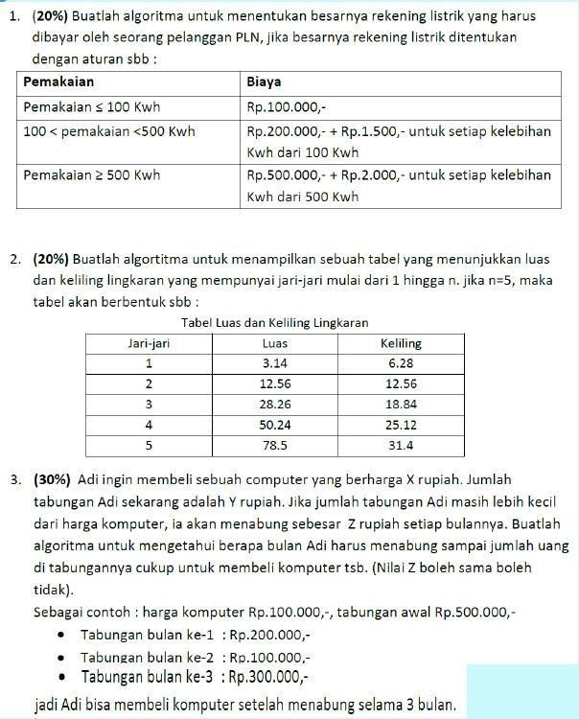

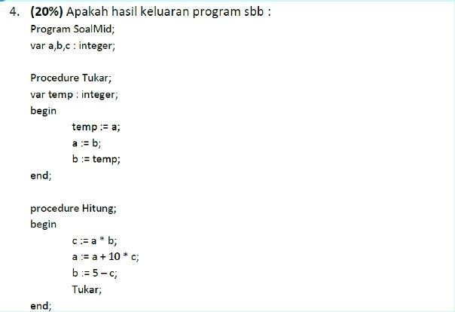

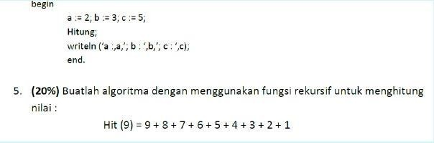

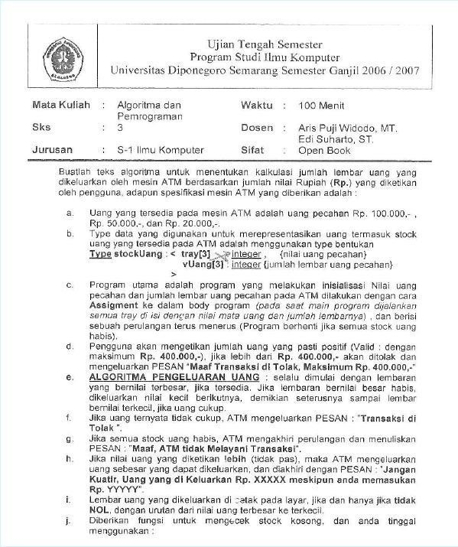SOAL UJIAN MID SEMESTER 2006/2007

SOAL UJIAN MID SEMESTER 2008/2009

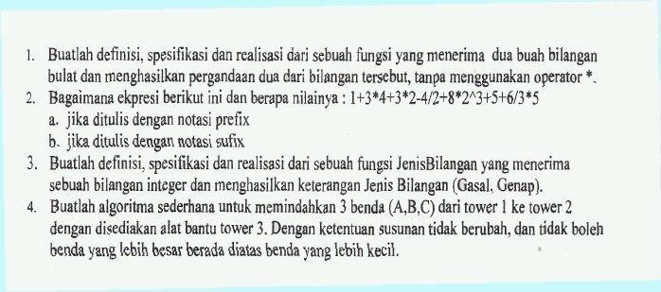

SOAL UJIAN MID SEMESTER 2009/2010

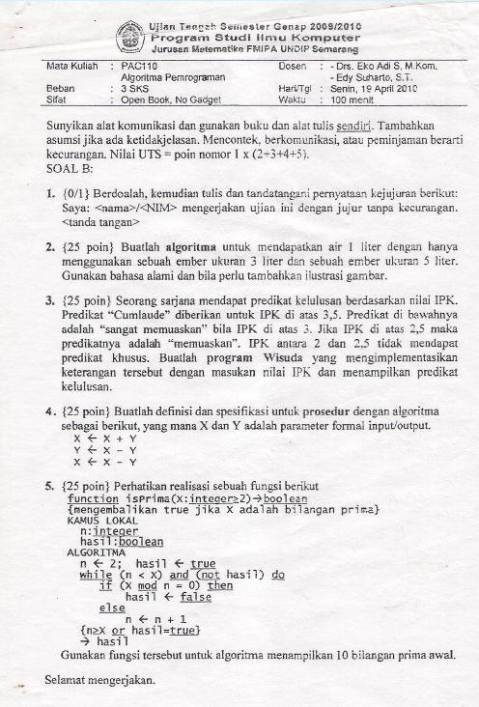

SOAL UJIAN MID SEMESTER 2010/2011

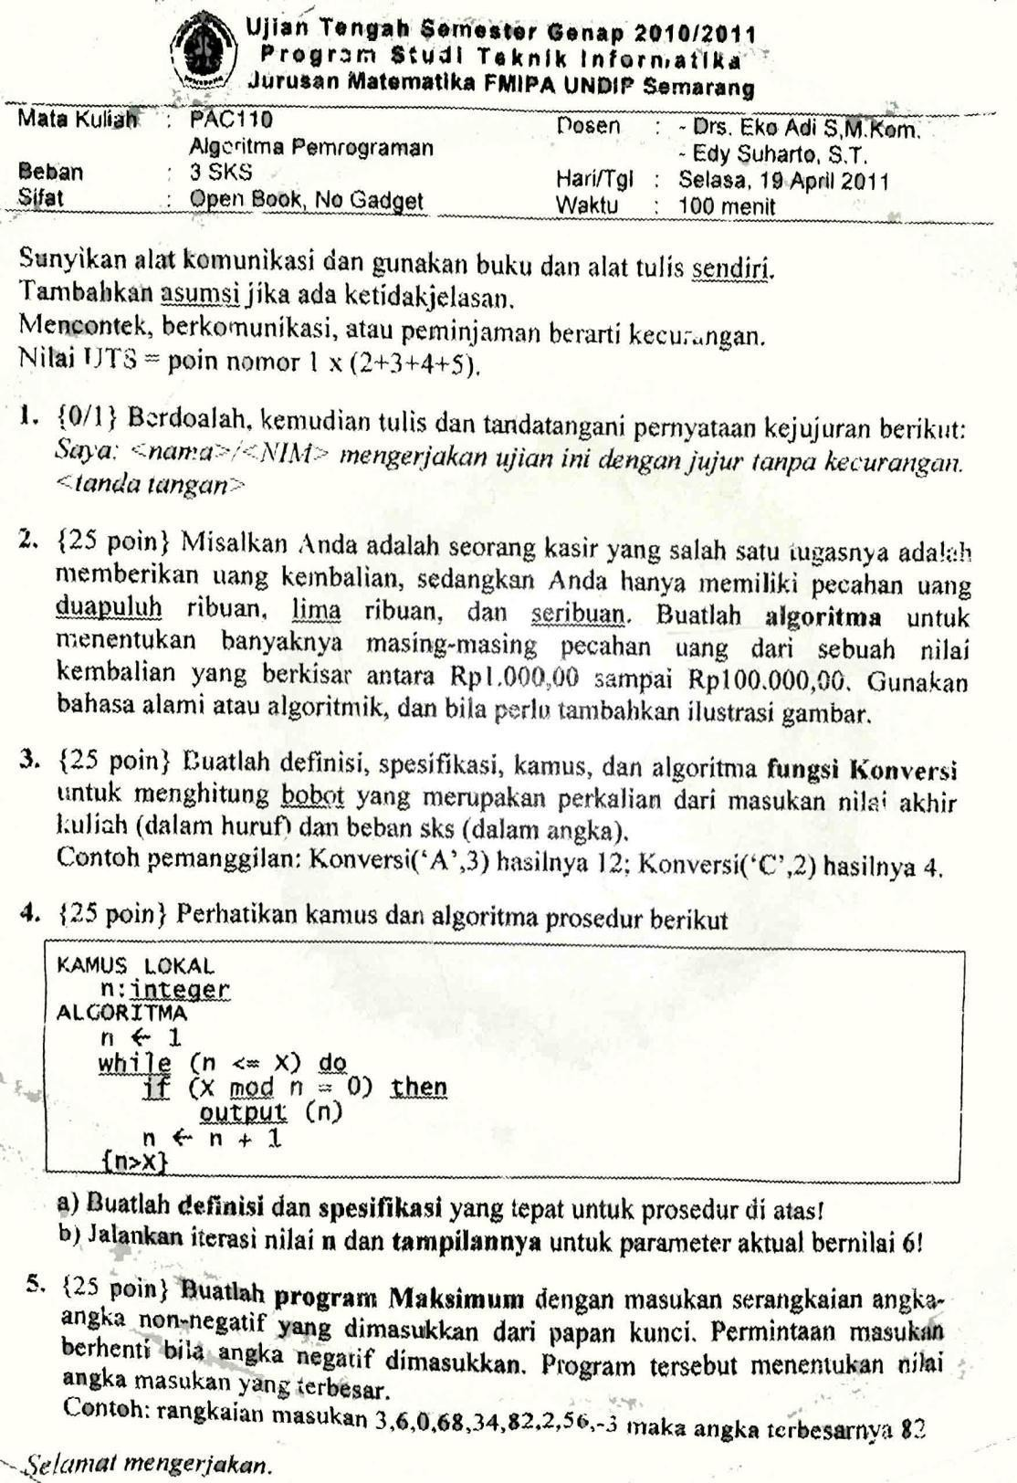

SOAL UJIAN AKHIR SEMESTER 2005/2006

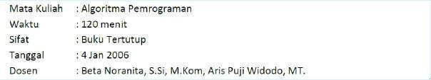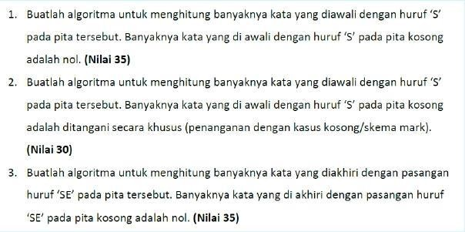

SOAL UJIAN AKHIR SEMESTER 2006/2007

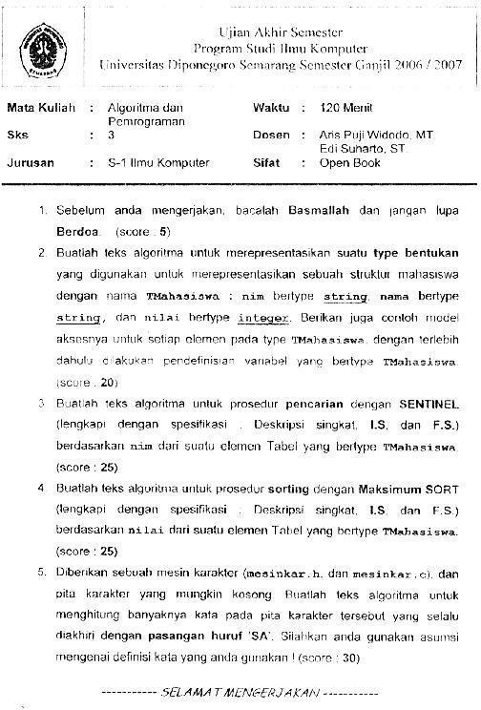

SOAL UJIAN AKHIR SEMESTER 2007/2008

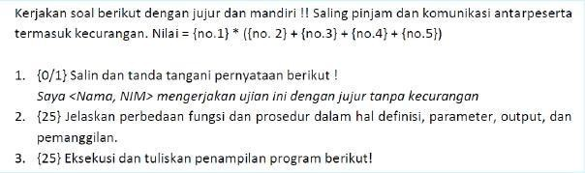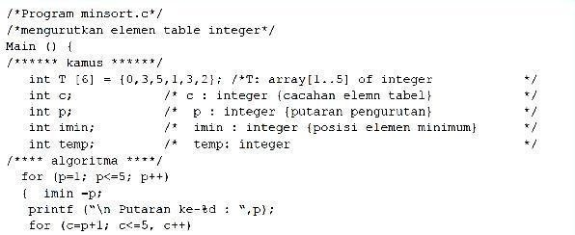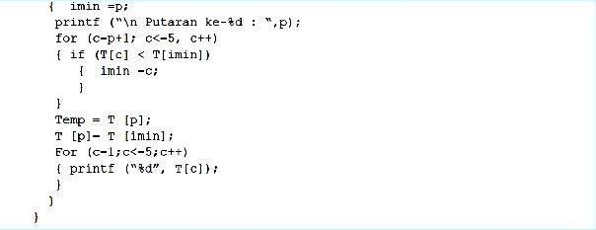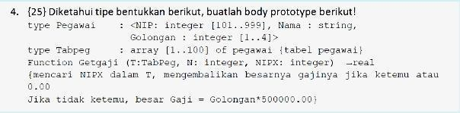

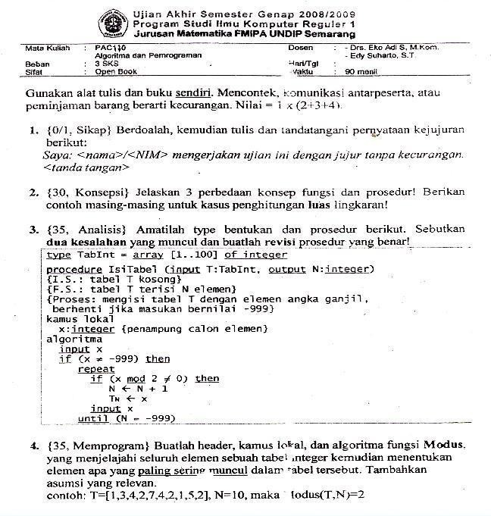SOAL UJIAN AKHIR SEMESTER 2008/2009

SOAL UJIAN AKHIR SEMESTER 2009/2010

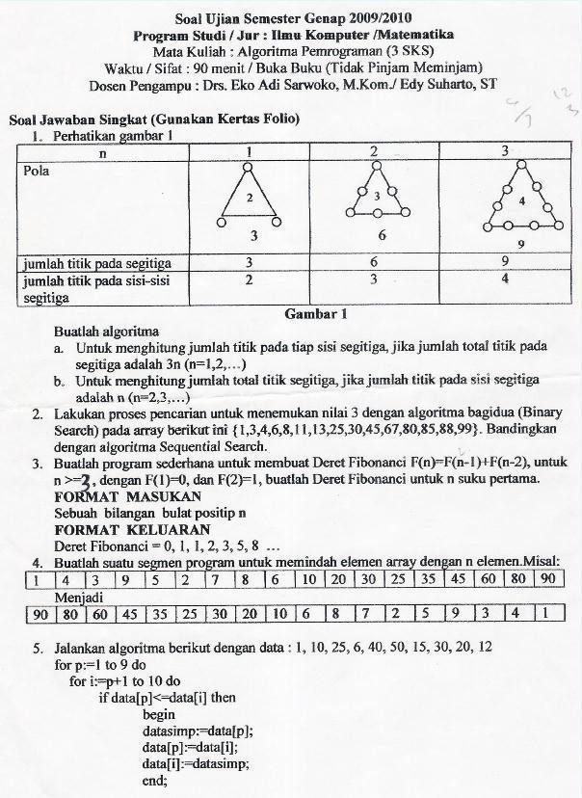

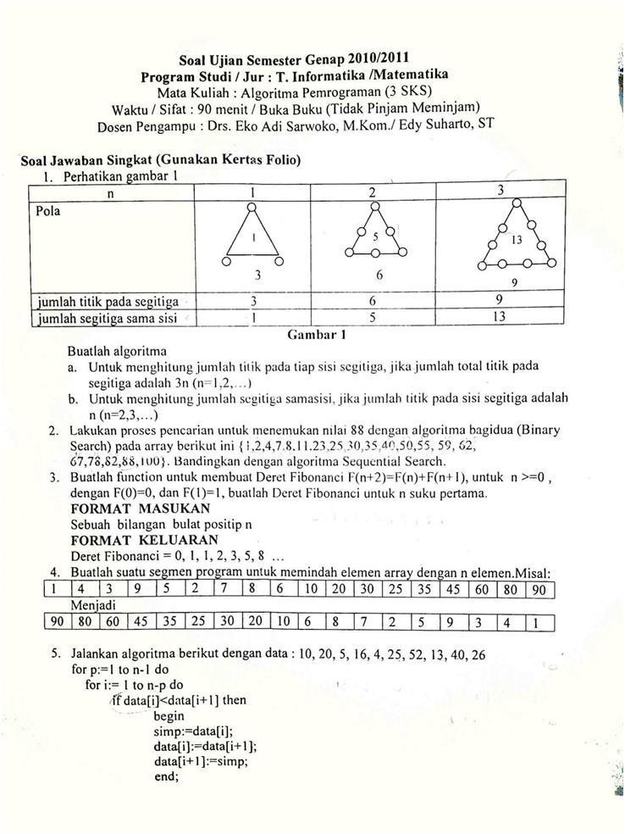SOAL UJIAN AKHIR SEMESTER 2010/2011

KUIS 1 ALGORITMA PEMROGRAMAN

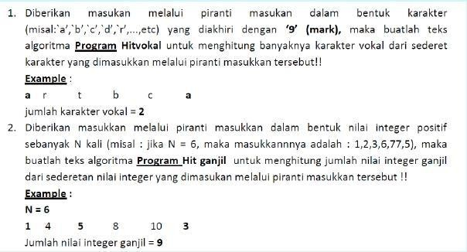

SOAL RESPONSI

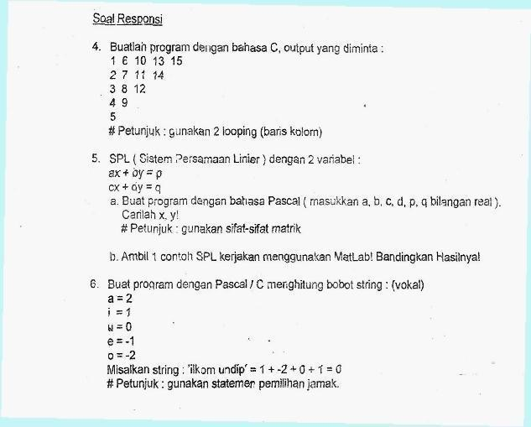

UJIAN AKHIR SEMESTER 2011/2012

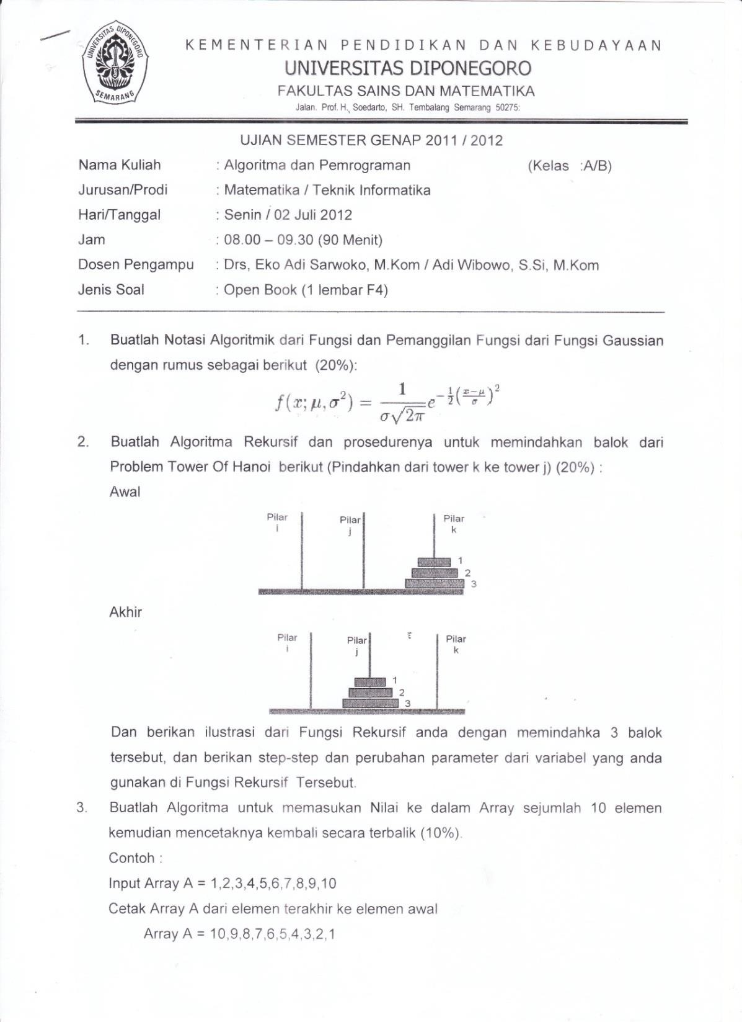

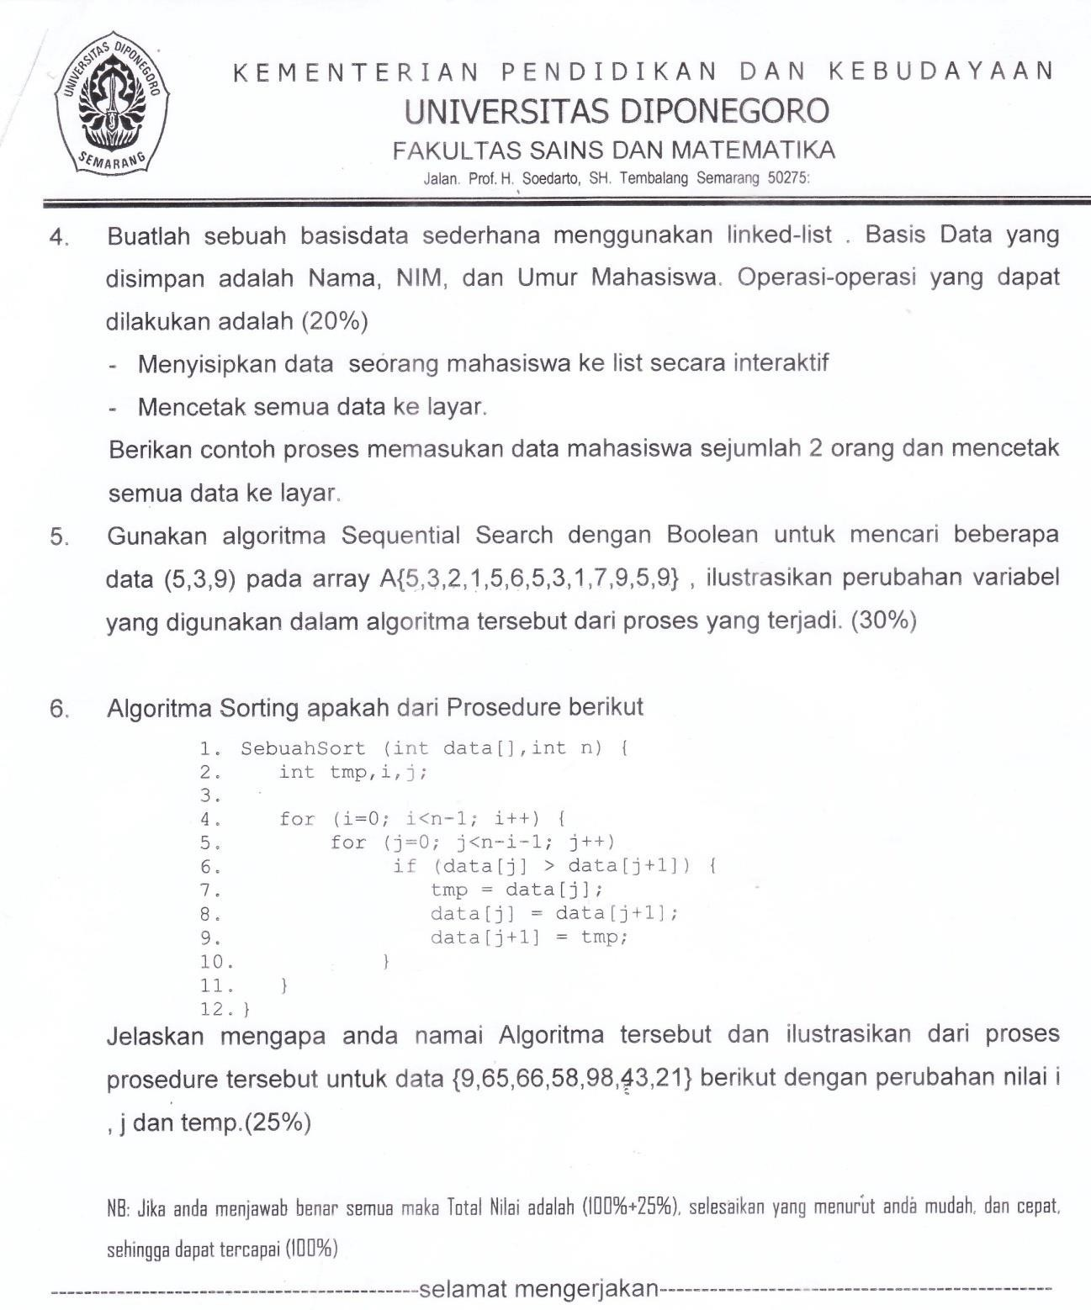

UJIAN AKHIR SEMESTER 2012/2013

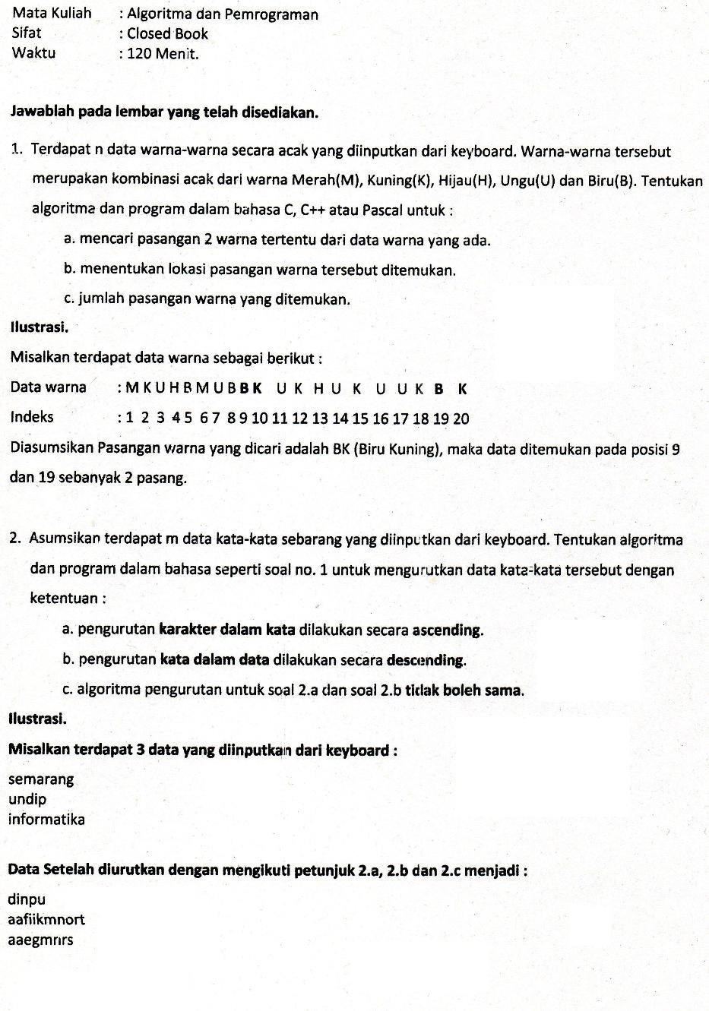

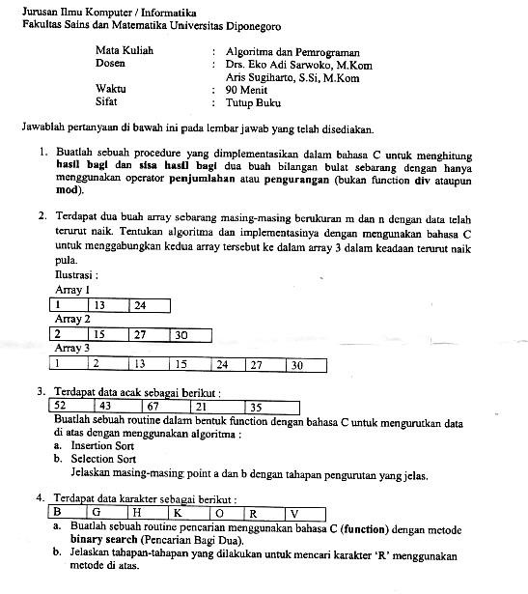UJIAN AKHIR SEMESTER 2013/2014

UJIAN AKHIR SEMESTER 2014/2015

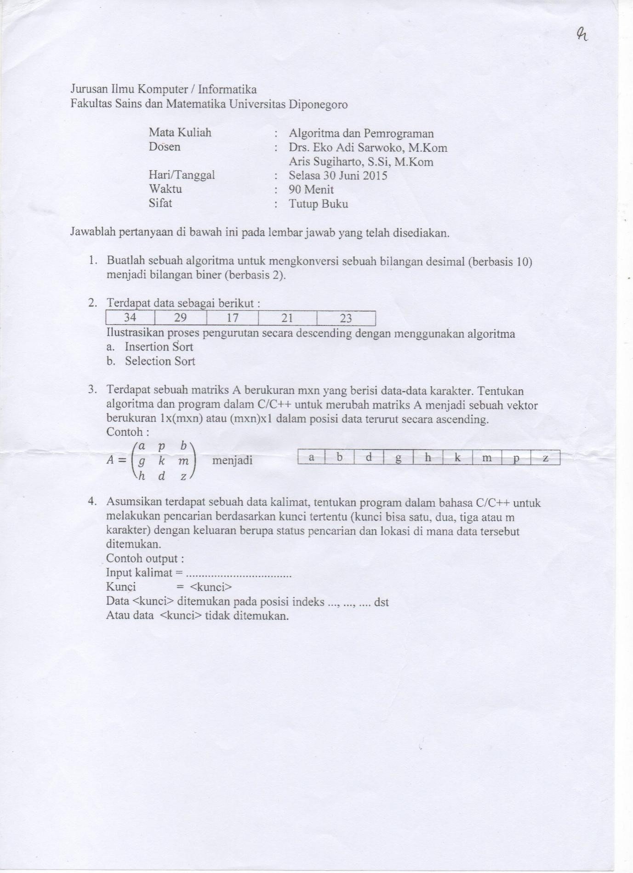

UJIAN TENGAH SEMESTER 2015/2016

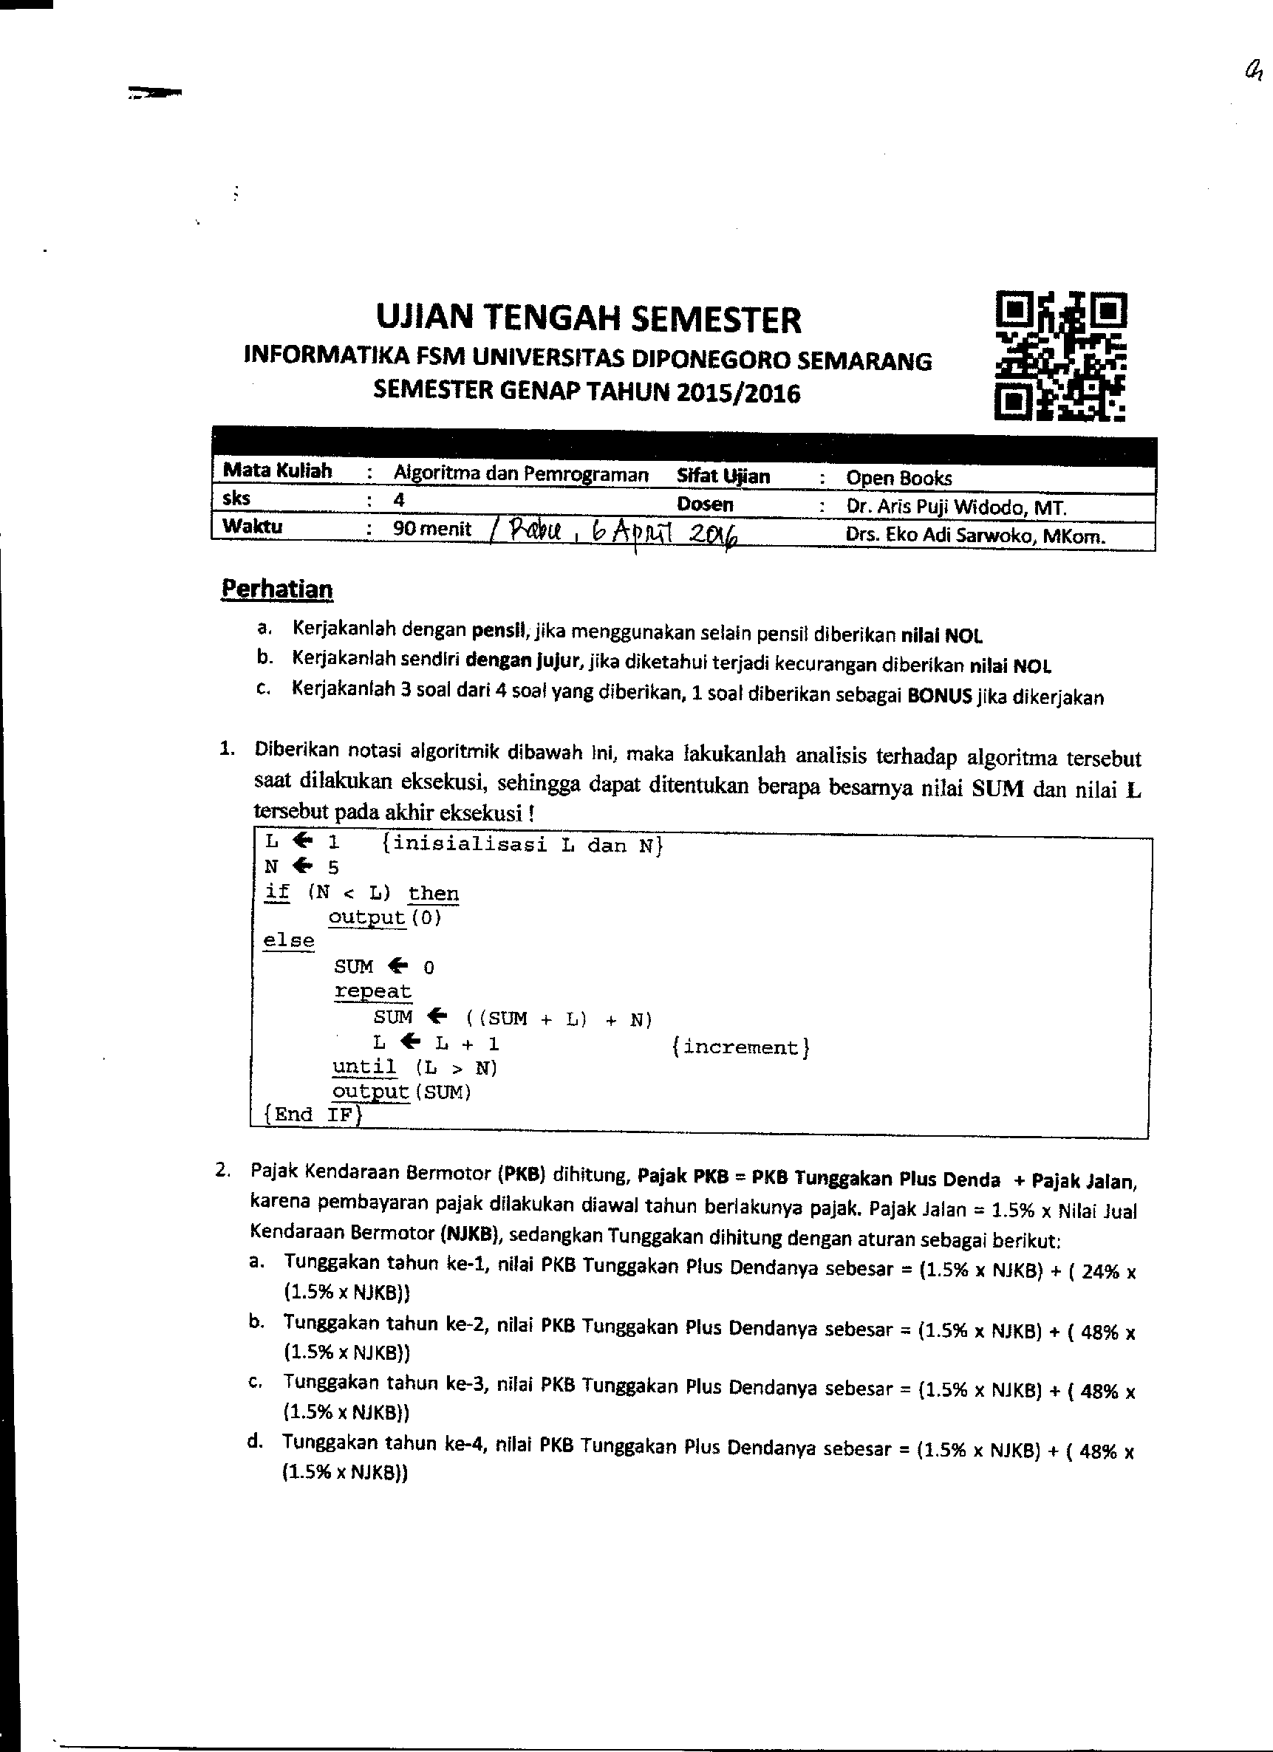

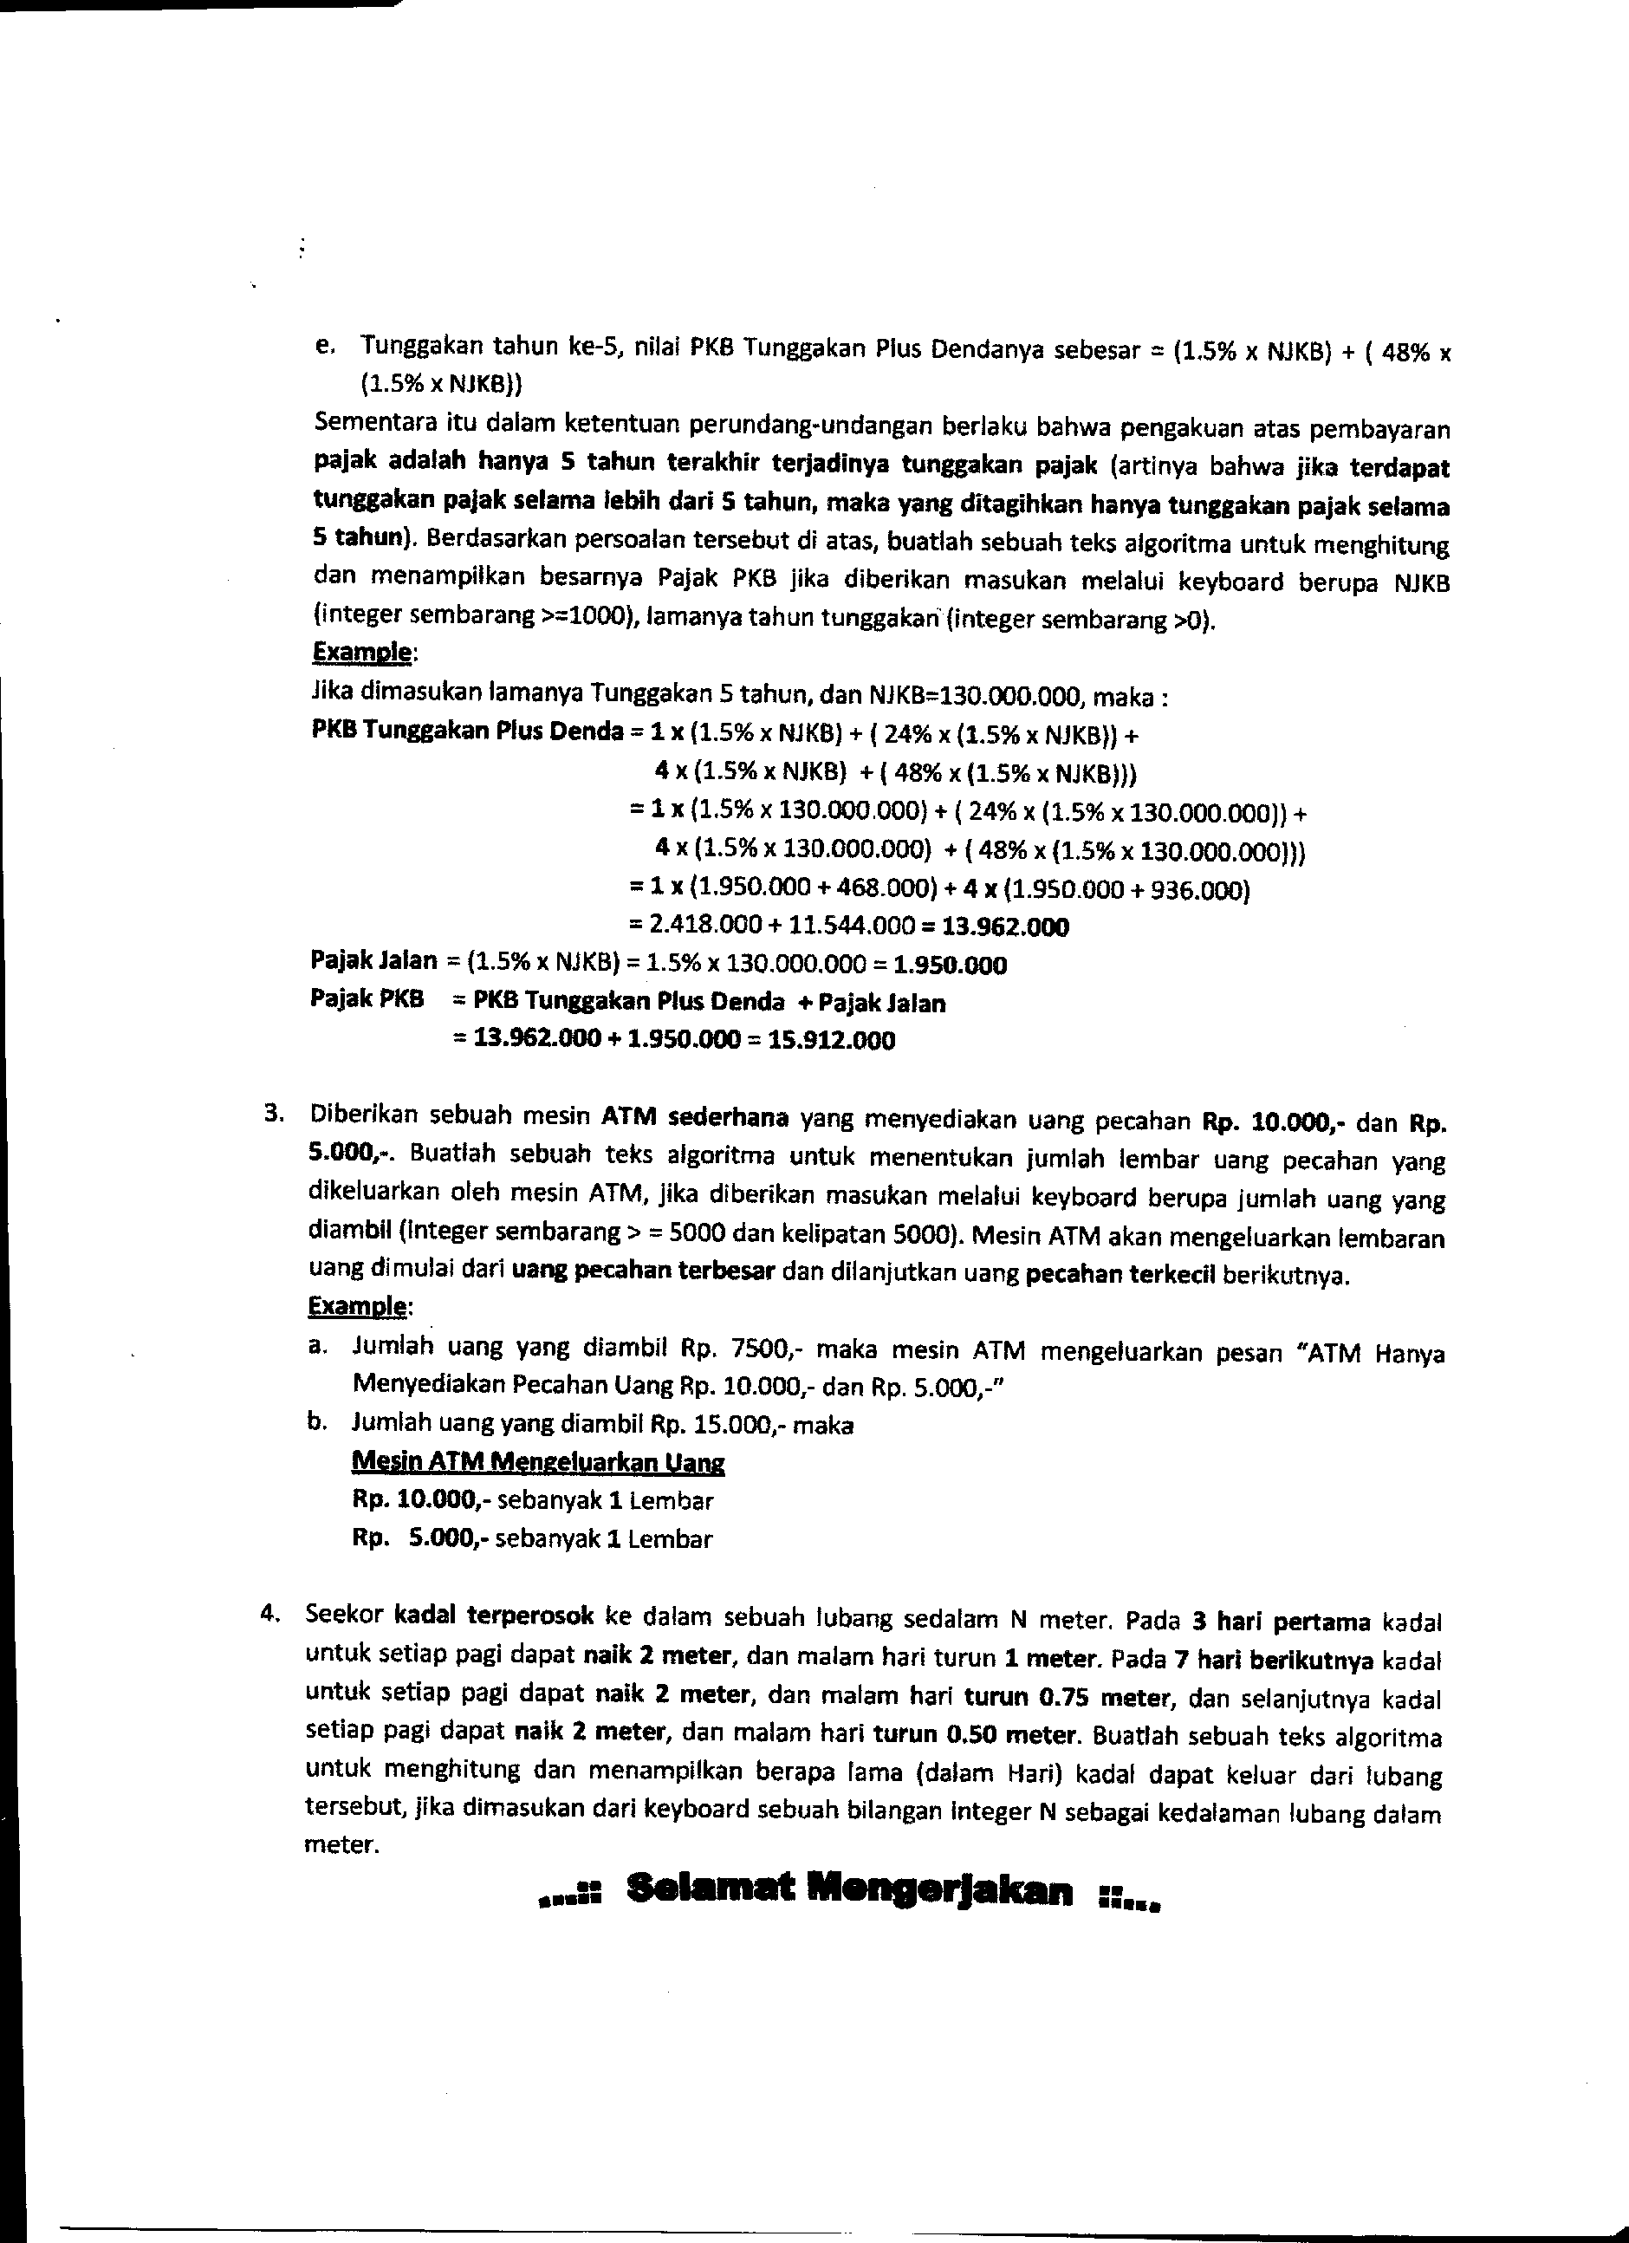

UJIAN AKHIR SEMESTER 2015/2016

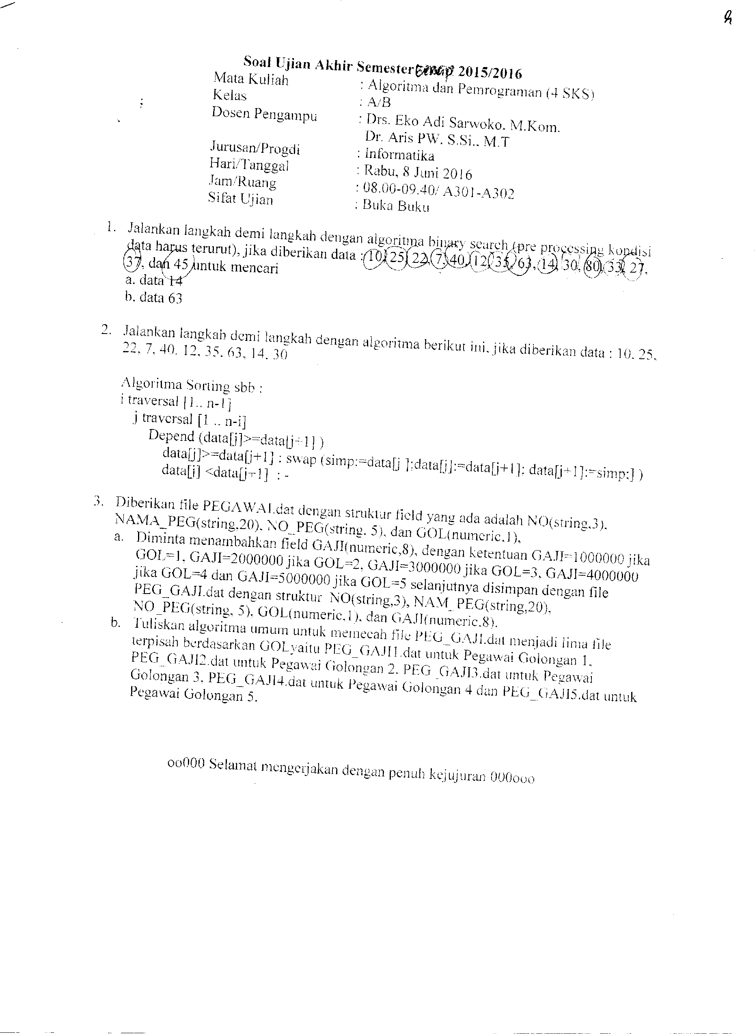

UJIAN TENGAH SEMESTER 2016/2017

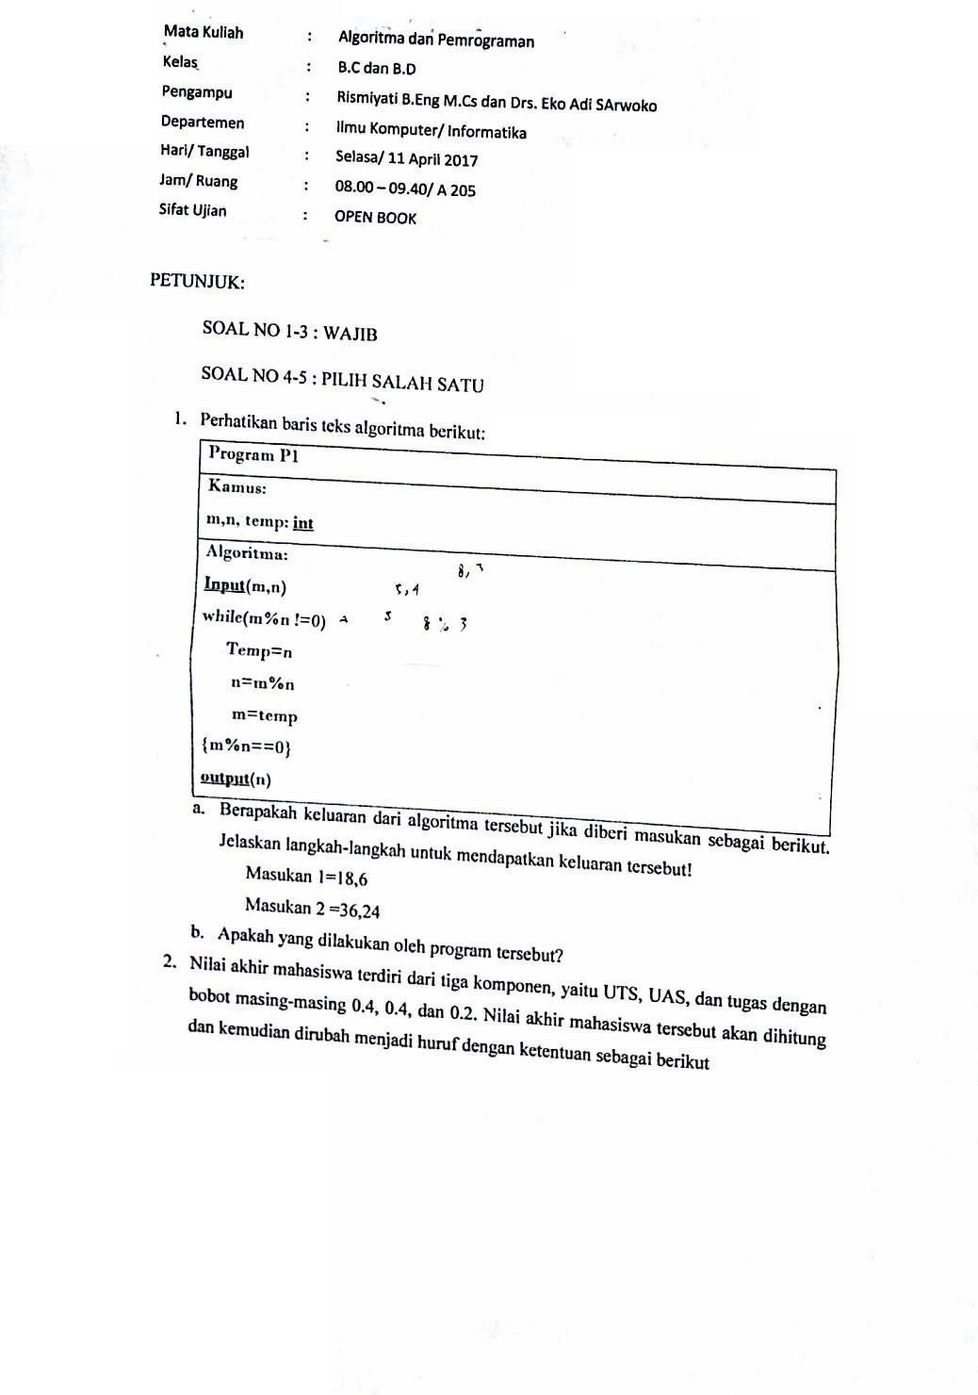

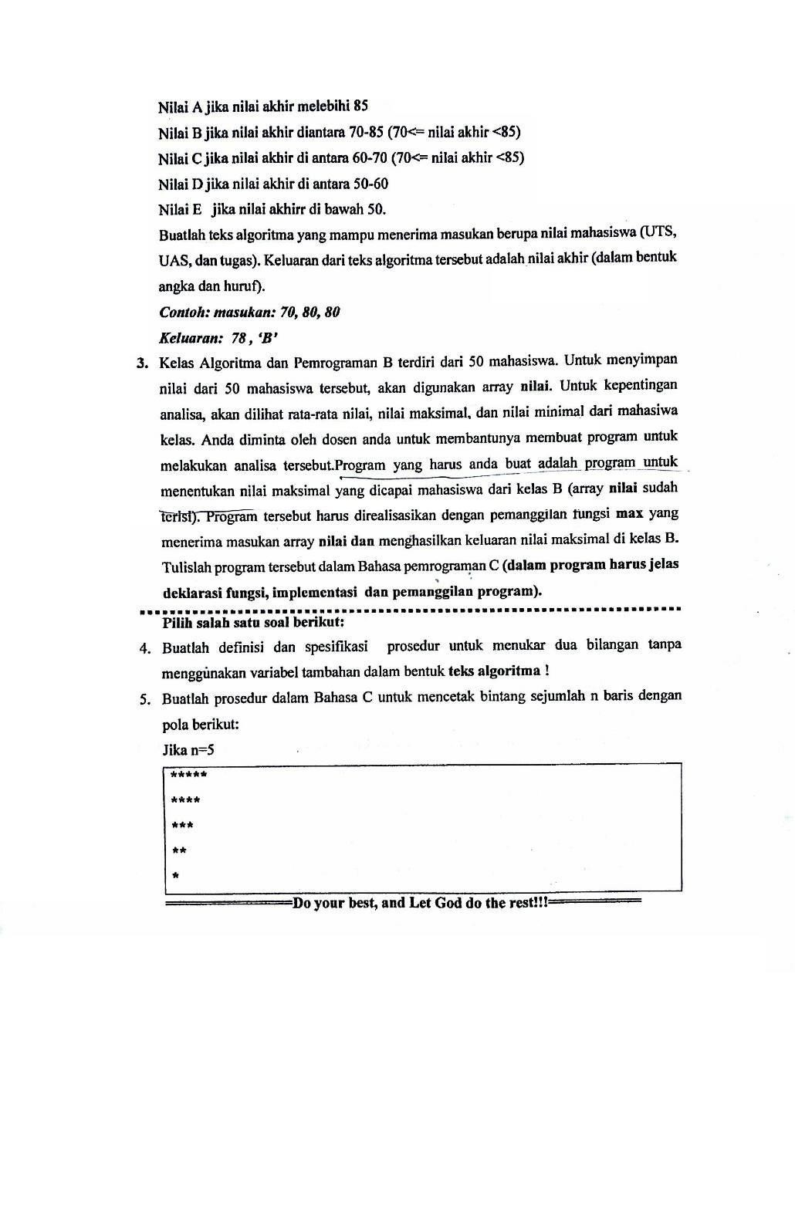

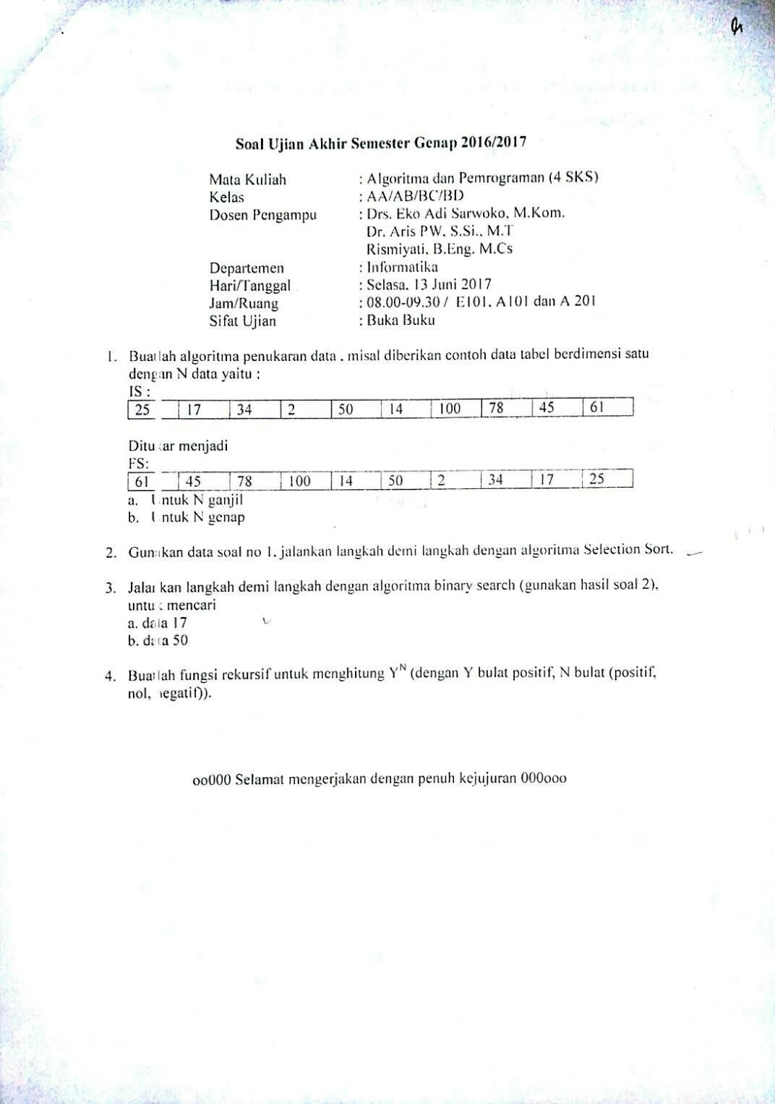UJIAN AKHIR SEMESTER 2016/2017

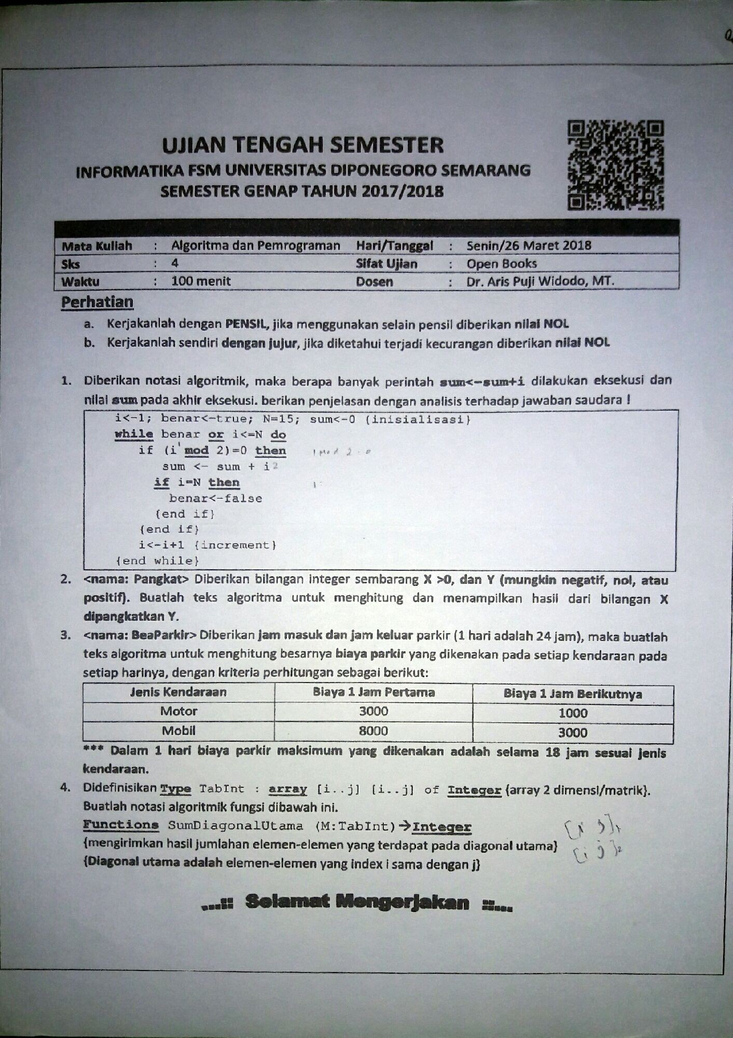UJIAN TENGAH SEMESTER 2017/2018

UJIAN AKHIR SEMESTER 2017/2018

